# 内网登录名：201602180063

密码：20160218

# 工资单查询说明

1. 内网地址：<http://neiwang.creditease.corp>
2. 登录内网后，页面右侧显示“工资单查询”图标，点击进入短信验证页面；

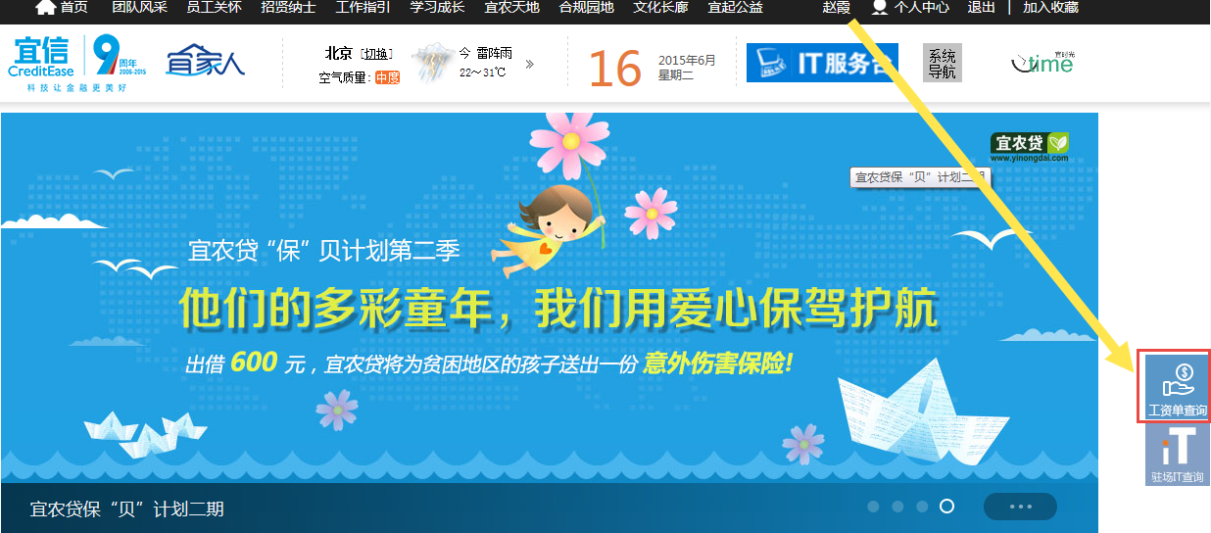

1. 为保证信息安全，查询工资单需先短信验证。手机号码为备案在EAS系统中的联系方式，请确认手机号码是否为本人并能正常接收短信，如需调整或添加，请联系部门人事接口人修改；

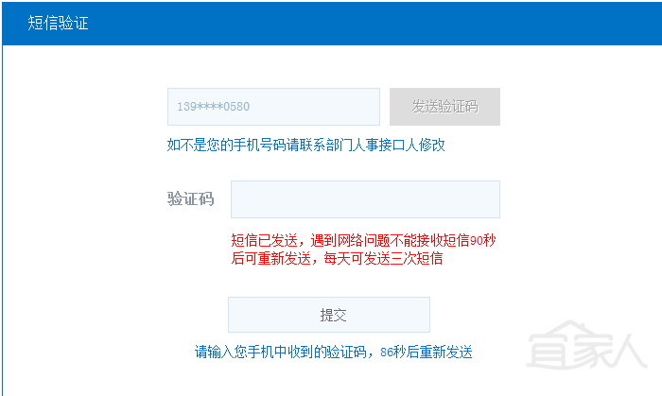

1. 工资单查询可提供查询2015年1月起每月的薪酬发放明细，如有疑问请查询相关联系人邮箱和电话；

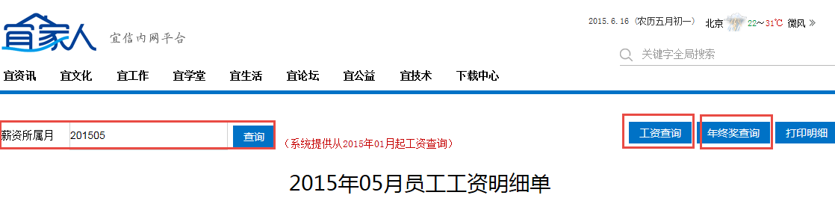

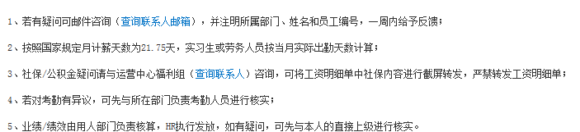

**注意：请查询后，及时关闭查询页面，严禁截屏转发工资明细**